Білім беру саласы: Таным Ұйымдастырылған оқу қызметі: Қызықты математика
ҰОҚ... | Тақырыбы: 5 саны және цифры
Күні:
ҰОҚ-ның оқытылу мақсаттары | 5 саны және цифры мен заттың санын сәйкестендіруді үйрету;,заттарды санау және реттік қабілетін санау қабілетін ұштастыру.  5цифрын тану және дұрыс бейнелеуге үйрету.  Балалардың зейін мен логикалық ойлау қабілетін дамыту.
Күтілетін нәтиже | Барлық тəрбиеленушілер:  -5 көлеміндегі сандарды тура жəне кері санайды.
 | Көпшілік тəрбиеленушілер: -заттарды саны бойынша салыстырып, олардың реттік нөмірін атайды.
 | Кейбір тəрбиеленушілер:-заттарды саны бойынша салыстырып, ара-арасынан олардың реттік нөмірін атайды.
Тілдік мақсат | Дағдыларын дамыту:  -өзінің сұрақтарын қойғанда жəне педагог пен тəрбиеленушілердің сұрақтарына жауап берген кезде сөйлемде лексика мен терминологияны пайдалана алады.  Пəндік лексика жəне терминология:  Санау,сан.  Пікір алмасуға арналған сұрақтар:  - Заттарды қалай санау керек екенін түсіндір?  - Сен 5-ке дейін қалай санайсың?  - Карточкада қандай заттар бейнеленген?  - Жазу:  -қарындашпен суреттерді 5-ке дейін толықтырып салу.
Өткен ҰОҚ-дан алған білім | Заттардың сандық ұғымы туралы түсінік, геометриялық фигуралар мен денелердің атауы.
 | Жоспар
Жоспарланған уақыт | Жоспарланған іс-әрекет | Ресурстар
І. Басталуы.  0–3 мин  II.Ортасы 4–8мин.  III. Тақырып бойынша жұмыс  9–15  IV. ҰОҚның қорытындысы.  Рефлексия.  15-20 мин. | Ынталандыру.  Педагог балалармен санай білудің өмірде өте қажет екені туралы əңгімелеседі.  Өзектендіру.  Жиынтық полотнода (немесе кесілген материалда) педагог 1-ден 5-ке дейінгі цифрлары бар карточкаларды көрсетеді. Балалар жиынтық полотноны немесе кесілген жиынтықты пайдалана отырып, өздерінің алдына заттардың тиісті санын қоюы керек.  Үлестірмелі материалды пайдаланып – «Карточкаларды сандармен біріктір» ойынын ұйымдастыруға болады. Балаларға қима материалынан жинақтар беріледі, оларкарточкаларды бейнеленген заттардың саны бойынша жалғайды.  Мақсат қою (проблемалық жағдай).  (Ұ) Педагог сұхбат ұйымдастырады:  (Ұ) – Бүгін біз 5-ке дейін қаншалықты жақсы санап үйренгенімізді білеміз жəне «қанша?» деген сұраққа жауап беретін боламыз.  Жаңаны ашу.  1-тапсырманың екінші бөлігінде педагог балаларға көрсетілген заттарды өз бетінше санауды ұсынады.  Балалар №1 тапсырмаға арналған суретті қарайды. 5 санына дейін заттардың санын табады.  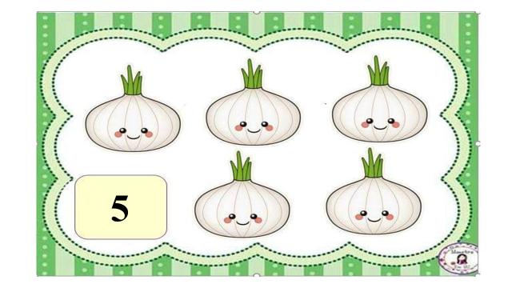  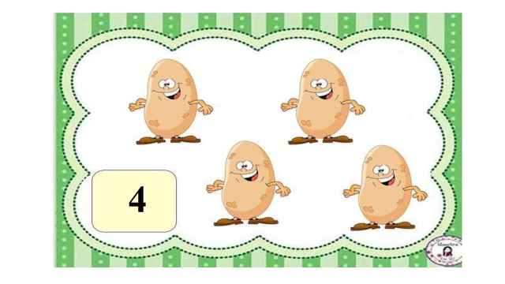  Сергіту сəті.  Педагогтің қалауы бойынша. (Əдістемелік нұсқаудың соңын қараңыз.)  Жаңаны қолдану.  (Ұ) Педагог заттардың санын, сандар мен цифрларды сəйкестендіру білігін пысықтау. №2 тапсырманы орындаудан бұрын педагог қималы материалды пайдаланып, «Көршілер!» ойынын өткізе алады.  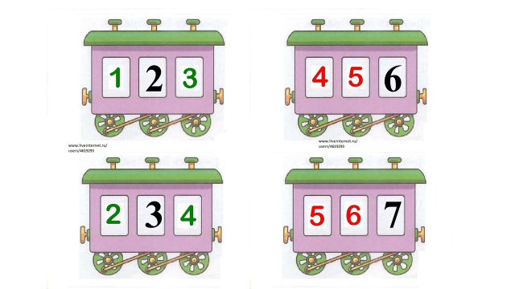  (Т) тапсырма педагогтің қалауы бойынша түсіндіре отырып немесе өз бетінше орындалады.  Балалар цифрдың бейнесін саусағымен жүргізіп көрсетеді, суреттің үстінен цифрды бұршақпен, ұсақ моншақтармен жазуға немесе кейбір дайын карточкаларда оларды ермексаздан жасап шығуларына болады.  Тапсырма. Өрнектердің мәнін табу.  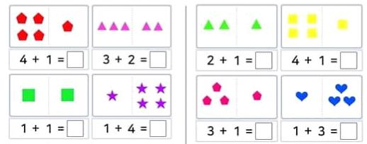  Рефлексия  Педагог қорытынды жасап, балаларды мадақтайды. Сабақтағы өз жұмысын «Сəттілік сатысы» арқылы бағалауды ұсынады.  Педагог түсіндіреді: егер қателіктер көп болса, төменгі сатыда көңілсіз смайликті салуға болады. Қателіктер аз болса, ортаңғы сатыда аузы түзу смайликті салуға болады. Қателіктер болмаса жəне бала барлығын жақсы түсінсе, жоғарғы сатыда күлімдеген смайликті салуға болады. | Үлестірмелі материалдар,  . Электрондық жиынтық полотно.  .

